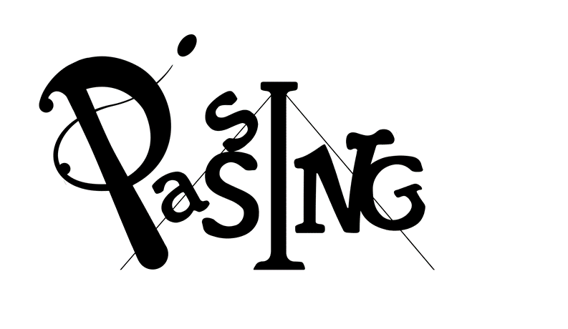
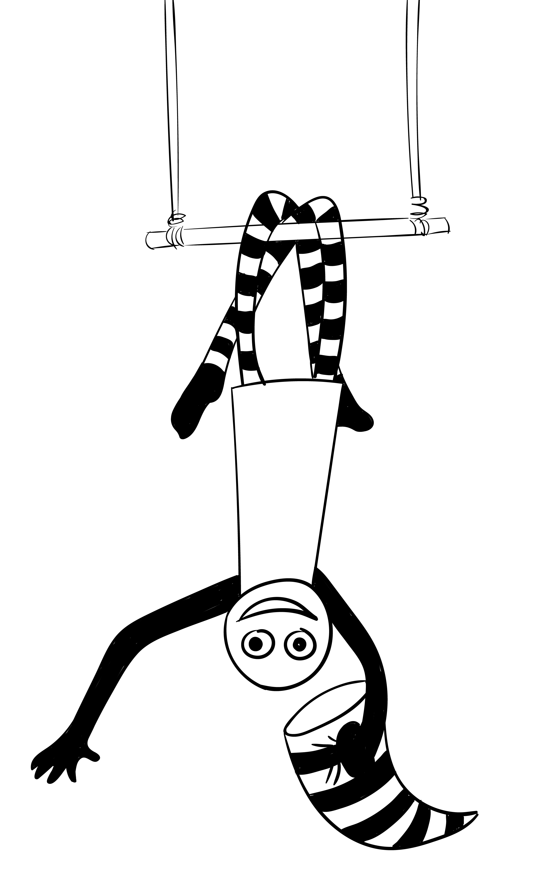
Fiche de renseignements PASSING
Saison 2017-18
- ADHERENT Groupe de cirque :
Nom Adhérent : Prénom Adhérent :
Date de naissance : âge :
Adresse :
Code postal : Ville :
Email domicile :
Année d’arrivée à l’école de cirque :
Autres activités pratiquées par l’adhérent :

Licence/adhésion 1 trimestre 2^{ième} trimestre 3^{ième} trimestre certificat médical
- RESPONSABLE LEGAL POUR LES MINEURS
 | PERE | MERE | TUTEUR
Nom Prénom
Adresse
(si différente de l’adhérent)
Tel domicile
Tel travail
Tel portable
profession
Email
Responsable légal | OUI / NON(*) | OUI / NON(*) | OUI / NON(*)

- AUTORISATIONS

Je, soussigné, …………………………………………………………………………………Père – Mère – Tuteur(*)
de l’enfant……………………………………………………………………………………………………………………………

-) reconnais avoir inscrit mon enfant à l’école de cirque Passing.
-) reconnais avoir lu et accepté les statuts de l’école de cirque Passing.
-) autorise – n’autorise pas (*) l’école de cirque Passing à utiliser l’image de mon enfant (photos, vidéos) pour promouvoir et faire connaître à l’extérieur le travail réalisé au cours de l’année.

Nous vous informons que nous communiquerons les informations préférentiellement par email. Si vous désirez être informés par courrier, merci de cocher la case ci-dessous.

□ Je désire être informé par courrier et je fourni deux enveloppes timbrées.
Signature du représentant légal
(*) Rayer la mention inutile

- FICHE SANITAIRE

Numéro de sécurité sociale (du responsable légal pour les mineurs) :
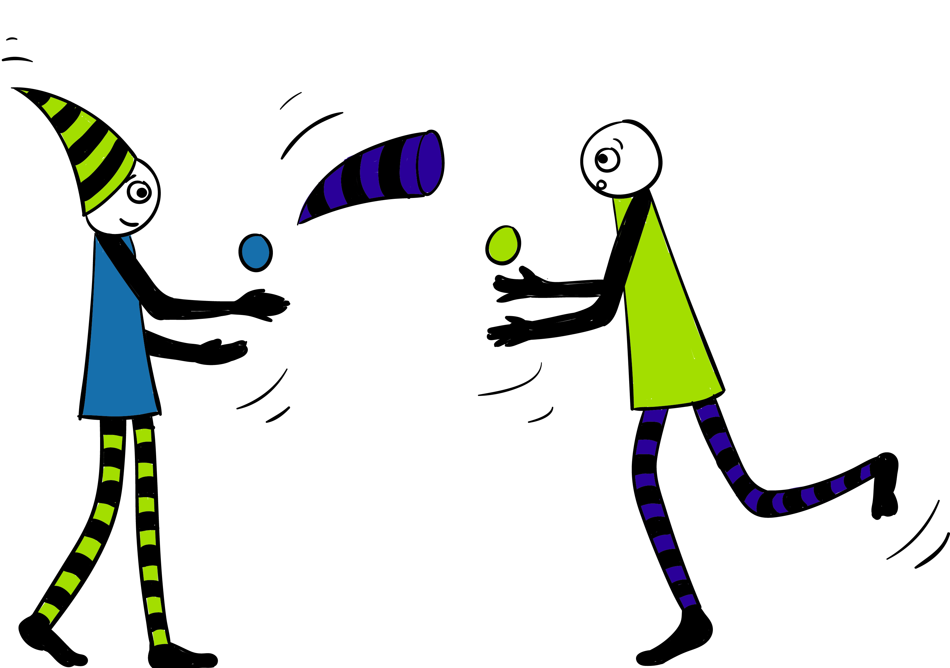
Vaccination tétanos : OUI/NON (*) Date du dernier rappel :
Allergies : OUI/NON (*)
Si oui, lesquelles :

Asthme : OUI/NON (*)
Epilepsie : OUI/NON (*)
Diabète : OUI/NON (*)

Autre(s) pathologie(s) (antécédents médicaux, interventions chirurgicales, accident, fractures, traumatismes, lésions musculaires,…) : ………………………………………………...……… ……………………………………………………………………………………………….......
Recommandations utiles (port de lunettes, lentilles, appareils acoustiques, dentaires, prothèse) : ……………………………………………………………………………………………………. …………………………………………………………………………………………………...

- EN CAS D’URGENCE

Personnes à contacter en cas d’urgence, si les parents ne peuvent être joints :

Nom, prénom | N° téléphone | Lien avec l’adhérent

Décharge parentale (pour les mineurs):

Je soussigné(e), ……………………………………………………………………………………….
responsable légal de l’enfant
- déclare exacts les renseignements portés sur cette fiche sanitaire
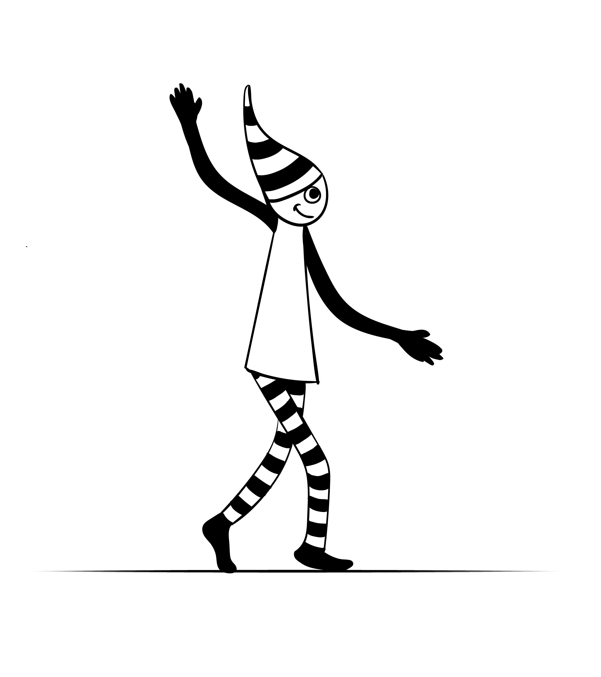
- autorise les animateurs de l’école de Cirque Passing à prendre toutes les mesures nécessaires en cas d’urgence.

Signature du représentant légal

(*) rayer la mention inutile

